Titolo del progetto: una riga che dice cosa avete fatto
Relazione di progetto, corso di Automazione dei sistemi elettrici di trasporto, Politecnico di Milano. Il testo in latino e le indicazioni in corsivo grigio sono segnaposto: si sostituiscono, sezione per sezione. Le sezioni non si cambiano.
Nome Cognome  Matricola 000000 · Politecnico di Milano  nome.cognome@mail.polimi.it | Nome Cognome  Matricola 000000 · Politecnico di Milano  nome.cognome@mail.polimi.it | Nome Cognome  Matricola 000000 · Politecnico di Milano  nome.cognome@mail.polimi.it

Sommario — Lorem ipsum dolor sit amet, consectetur adipiscing elit. Sed do eiusmod tempor incididunt ut labore et dolore magna aliqua. Ut enim ad minim veniam, quis nostrud exercitation ullamco laboris nisi ut aliquip ex ea commodo consequat. Duis aute irure dolor in reprehenderit in voluptate velit esse cillum dolore eu fugiat nulla pariatur. Excepteur sint occaecat cupidatat non proident, sunt in culpa qui officia deserunt mollit anim id est laborum.
150-200 parole, da scrivere per ultime: problema, cosa avete fatto, cosa avete trovato.
Parole chiave — mobilità elettrica, ricarica, automazione, parola chiave, parola chiave

I. Introduzione
Qual è il problema, perché conta, cosa avete fatto voi. Ultimo capoverso: come è organizzata la relazione.
Lorem ipsum dolor sit amet, consectetur adipiscing elit. Sed do eiusmod tempor incididunt ut labore et dolore magna aliqua. Ut enim ad minim veniam, quis nostrud exercitation ullamco laboris nisi ut aliquip ex ea commodo consequat.
Duis aute irure dolor in reprehenderit in voluptate velit esse cillum dolore eu fugiat nulla pariatur. Excepteur sint occaecat cupidatat non proident, sunt in culpa qui officia deserunt mollit anim id est laborum.

II. Stato dell’arte
Cosa esiste già: normativa, letteratura, prodotti sul mercato. Ogni affermazione non ovvia va appoggiata a una fonte, così: [1].
Lorem ipsum dolor sit amet, consectetur adipiscing elit. Sed do eiusmod tempor incididunt ut labore et dolore magna aliqua. Ut enim ad minim veniam, quis nostrud exercitation ullamco laboris nisi ut aliquip ex ea commodo consequat. [1]

III. Metodo
Cosa avete fatto e come, con abbastanza dettaglio perché un altro gruppo possa rifarlo: dati, ipotesi, strumenti, modello.
Lorem ipsum dolor sit amet, consectetur adipiscing elit. Il costo annuo di percorrenza si calcola come C = (d / 100) · c · p, dove d è la percorrenza annua in km, c il consumo per 100 km e p il prezzo unitario dell’energia. La Figura 1 mostra lo schema del sistema.
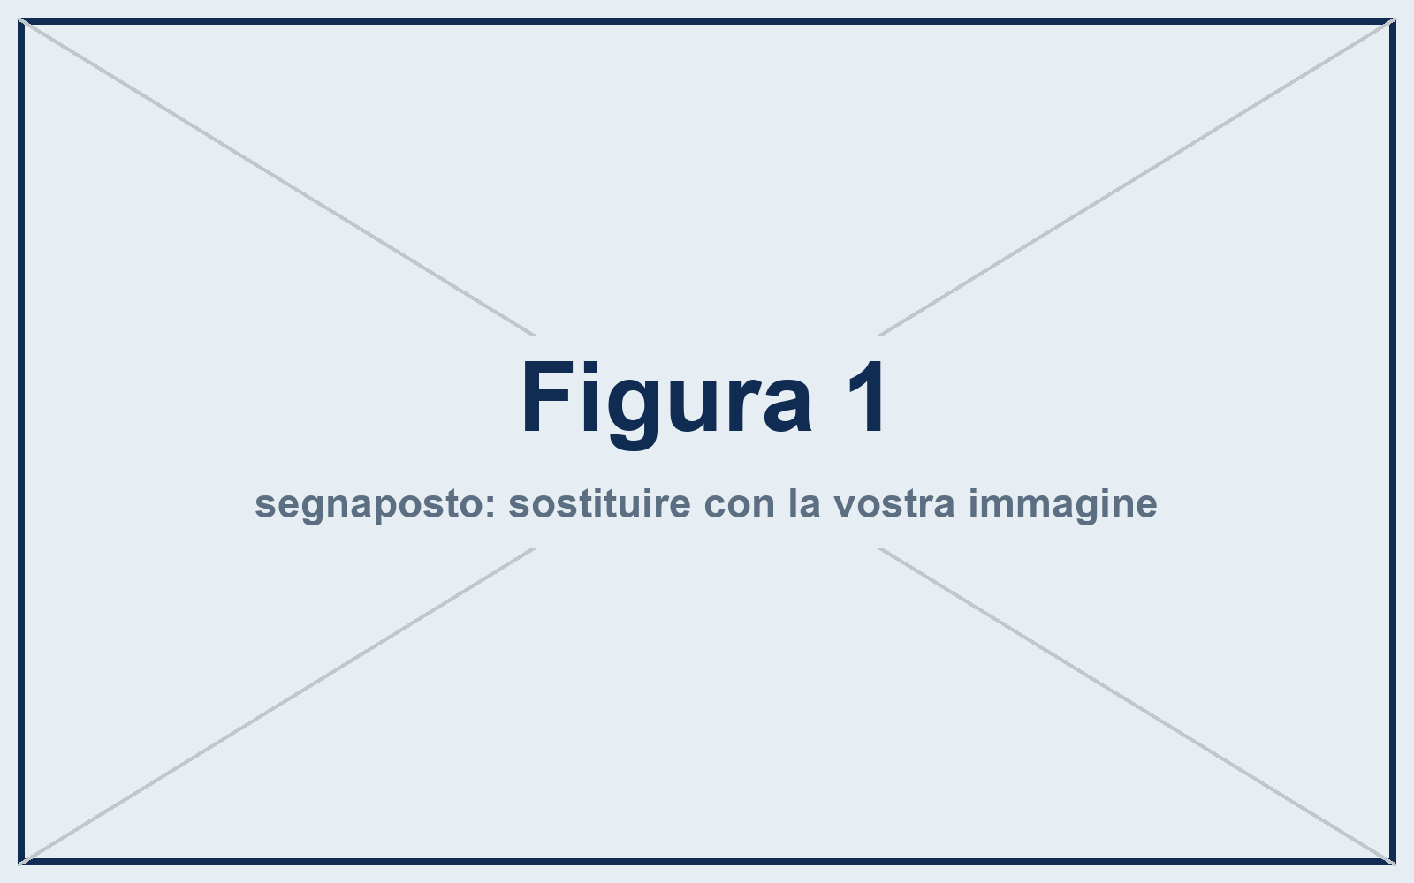
Fig. 1. Didascalia della figura: dice cosa si deve guardare, non solo cosa c’è. Segnaposto da sostituire.
Ut enim ad minim veniam, quis nostrud exercitation ullamco laboris nisi ut aliquip ex ea commodo consequat. I parametri usati sono in Tabella I.
TABELLA I
Parametri del caso di studio (valori di esempio)
Parametro | Valore | Unità
Percorrenza annua | 15 000 | km
Consumo auto termica | 6,5 | L/100 km
Prezzo benzina | 1,75 | €/L
Consumo auto elettrica | 18 | kWh/100 km
Prezzo energia | 0,25 | €/kWh

IV. Risultati
I numeri, le figure e le tabelle. Commentateli: una figura senza una frase che dica cosa si deve guardare non serve a niente.
Con i parametri di Tabella I, il costo annuo risulta di 1706 € per l’auto termica e di 675 € per quella elettrica. La Figura 2 mostra come varia il risparmio al variare della percorrenza.
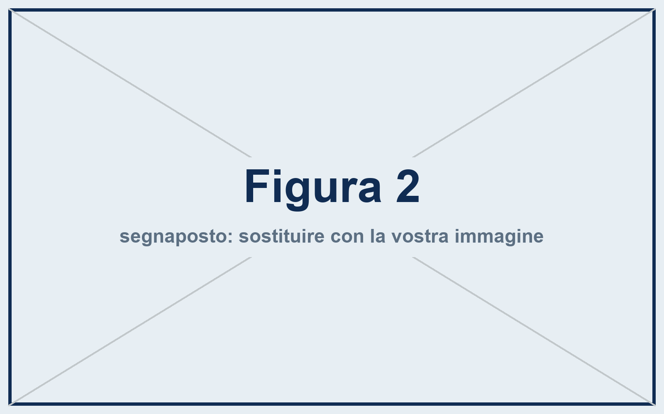
Fig. 2. Seconda figura segnaposto: da sostituire con un grafico vero.
Lorem ipsum dolor sit amet, consectetur adipiscing elit. Sed do eiusmod tempor incididunt ut labore et dolore magna aliqua. Ut enim ad minim veniam, quis nostrud exercitation ullamco laboris nisi ut aliquip ex ea commodo consequat.

V. Discussione e limiti
Cosa significano i risultati, dove il metodo non regge, cosa serve per andare oltre. I limiti dichiarati valgono più di quelli nascosti.
Lorem ipsum dolor sit amet, consectetur adipiscing elit. Sed do eiusmod tempor incididunt ut labore et dolore magna aliqua. Ut enim ad minim veniam, quis nostrud exercitation ullamco laboris nisi ut aliquip ex ea commodo consequat.

VI. Conclusioni
Tre o quattro frasi. Niente idee nuove qui dentro.
Duis aute irure dolor in reprehenderit in voluptate velit esse cillum dolore eu fugiat nulla pariatur. Excepteur sint occaecat cupidatat non proident, sunt in culpa qui officia deserunt mollit anim id est laborum.

Uso di strumenti di intelligenza artificiale
Obbligatoria. Quale agente avete usato, per fare cosa, e come avete verificato quello che ha prodotto.
Lorem ipsum dolor sit amet, consectetur adipiscing elit. Sed do eiusmod tempor incididunt ut labore et dolore magna aliqua. Ut enim ad minim veniam, quis nostrud exercitation ullamco laboris nisi ut aliquip ex ea commodo consequat.

Riferimenti bibliografici
Numerati nell’ordine in cui compaiono nel testo, stile IEEE. Le voci pronte si copiano da Google Scholar, Cita → IEEE. La voce qui sotto è un segnaposto.
[1] N. Cognome e N. Cognome, “Titolo dell’articolo segnaposto”, Nome della rivista, vol. 1, n. 1, pp. 1–10, 2025.

